附件1
臺北市立中山女子高級中學110學年度第1次代理暨長期代課教師甄選
第1次考試個人資料表

報考科別： 姓名： 准考證號碼：

一、教學、教育理念：
二、專長及興趣：
三、曾任行政資歷或擔任導師之工作實務：
四、經歷及成果：(得檢附成果資料)：
五、對本校的認識及選擇本校的原因：
六、個人生涯規劃：
七、其他(含教學經驗與教學檔案)：

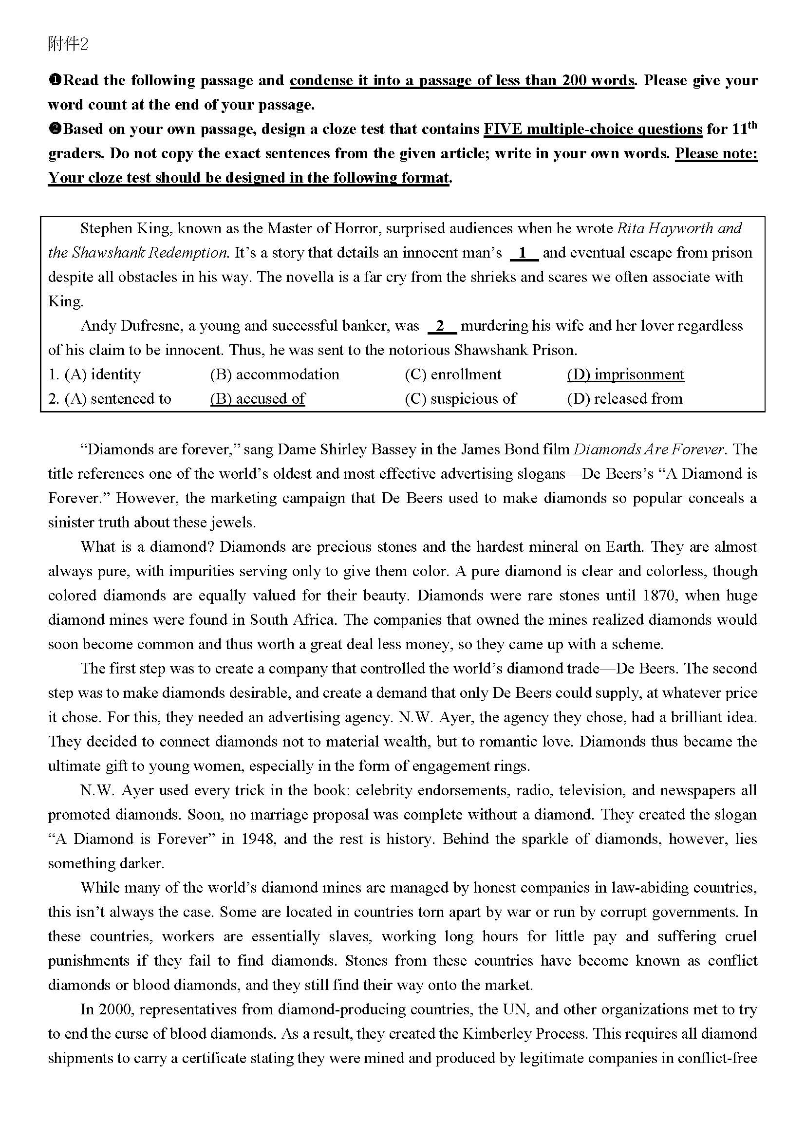

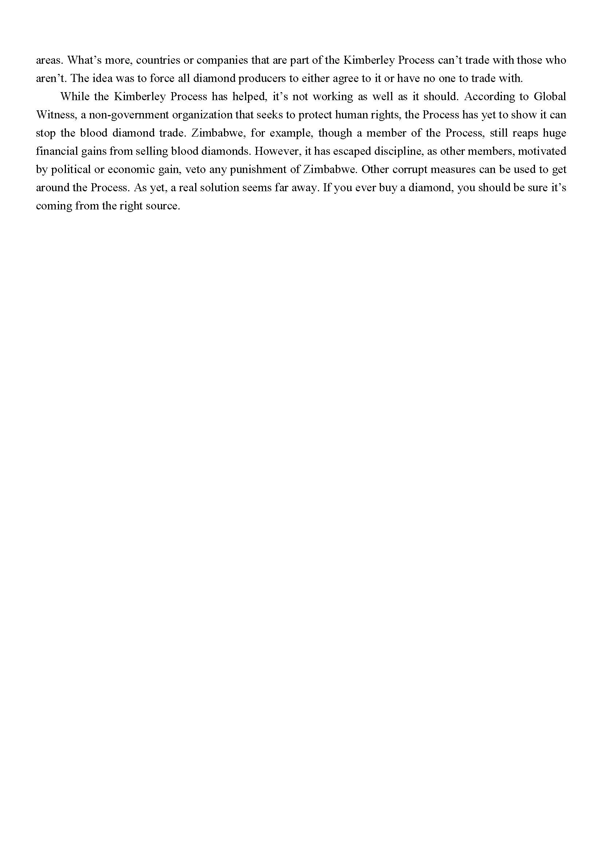

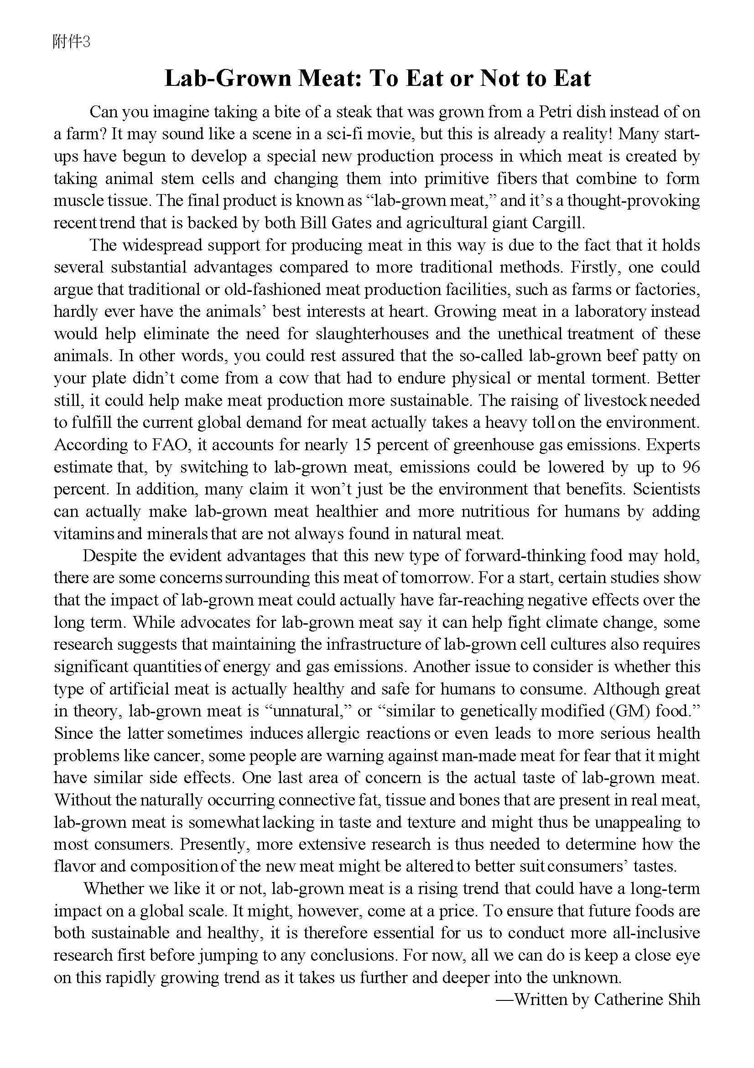

附件4
臺北市立中山女子高級中學110學年度第1次代理暨長期代課教師甄選
第1次考試成績複查申請表
申請日期： 110 年 月 日 ※收件編號：
（考生請勿填寫）
准考證號碼 |  | 姓 名
聯 絡 電 話 | （ ） | 手 機
科 目 | 項 目 | 複查結果
初選

複選
※複選成績複查 (僅限複選成績)：請親自持申請書向本校教務處提出請(以一次為限)，以電話、電子郵件、口頭方式或逾期概不受理。

教學組長： 教務主任：

---------------------------------------------------------------------------------------(教務處章戳)------------

臺北市立中山女子高級中學110學年度第1次代理暨長期代課教師甄選第1次考試成績複查結果收執聯
申請日期： 110年 月 日 ※收件編號：
（考生請勿填寫）
准考證號碼 |  | 姓 名
科 目 | 項 目 | 複查結果
初選

複選
教務處戳章：

附件5
臺北市立中山女子高級中學110學年度第1次代理暨長期代課教師甄選
第1次考試身心障礙應考人服務申請表
姓 名 |  |  | 准考證  號 碼 | ---------
性 別 | □男 □女 |  | 身分證  字 號
身心障礙手冊  字 號 |  |  | 類 別 |  | 程度別
聯絡電話 | 日( )  夜( )  行動電話 |  | 通 訊  地 址
考 生 應 考 服 務 項 目（請 依 實 際 需 求 勾 選）
試 題 | □提供放大2倍之試題
答案卷（卡） | □ 以原答案卷（卡）放大之A4影印本作答  □ 以A4空白紙代替答案卷（卡）作答
試 場 安 排 | □ 試場安排在1樓或設有電梯之試場
考場提供輔具 | □ 檯燈
自備輔具  （經檢查後使用） | □檯燈 □放大鏡 □擴視機 □點字機  □助聽器 □醫療器材
身心障礙手冊正面影本浮貼處 |  | 身心障礙手冊背面影本浮貼處
註：請依限將本申請表及身心障礙手冊正反面電子檔，以電子郵件傳送至teacher@m2.csghs.tp.edu.tw信箱。
臺北市立中山女子高級中學110學年度代理教師甄選
附件6
健康聲明書
姓 名 |  | 身分證字號
甄選科別 |  | 連絡電話
一、請問您或同住親屬最近14天內是否曾入境或過境其他國家或地區？
□ 否 □ 是，國家或地區：
二、請問您或同住親屬最近14天內是否曾去過政府公告之區域需要居家檢疫或自主健康管理？
□ 否 □ 是，區域：
三、請問您或同住親屬過去14天內是否有發燒、咳嗽或呼吸急促症狀?（已服藥者亦須填「是」）
□ 否 □ 是，症狀：
四、請問您或同住親屬過去14天內是否曾接觸嚴重特殊傳染性肺炎之疑似感染或確診個案者？
□ 否 □是，個案：
五、考試（複試）當日您是否為中央流行疫情指揮中心發布「具感染風險民眾追蹤管理機制」下列情形之一者?
- 應居家隔離，不得外出者
- 應居家檢疫，不得外出者
- 自主健康管理被規範不得外出者（經安排採檢，接獲檢驗結果前，應留在家中不可外出）
□ 否
□ 是，我屬於 ○應居家隔離，不得外出者
○應居家檢疫，不得外出者
○自主健康管理被規範不得外出者（經安排採檢，接獲檢驗結果前，應留在家中不可外出）

六、本人確認以上聲明均為屬實，並同意承擔因提供不實資訊而導致的相關法律責任。
簽名：

填寫日期：_____年_____月_____日

附件7 切結書

立切結書人 參加臺北市立中山女子高級中學辦理之110學年度第1次代理暨長期代課教師甄選第1次考試，如有下列情形之一時，無異議放棄錄取資格，倘涉及偽造文書或違反聘約，願意負相關法律責任，特此具結。
- 具雙重或多重國籍。
- 為大陸地區人民經許可進入臺灣地區設籍未滿10年。
- 繳驗之各種證明文件如有偽造或不實。
- 冒名頂替。
- 經通知錄取，未依規定時間報到。
- 經甄選錄取者，應繳交公立醫院體格檢查表(含最近3個月內胸部Ｘ光透視) ；如體檢不合格或患有傳染病防治條例相關規定或其他妨害教學之傳染病及未繳交公立醫院體格檢查合格表者均予以註銷錄取資格。
- 有教師法第14、15、16條各款規定情事之一者或教育人員任用條例第31、33條所列各款情事之一。
- 經簽約回聘後，未至貴校應聘。
九、 如所附為外國學歷證件，經依教育部國外學歷查證要點規定查證有不符或不予認定情形者。
十、 暫准報名者，如於110年10月31日前無法取得應聘科別之合格教師證書(生效 日應為110年8月1日前)，或各項證明文件經查證有不符或不予認定情形者。
十一、本人已確實知悉錄取後不得拒絕兼任協助行政職務，在貴校服務期間願意無異議接受學校因校務需要所做之職務安排，並願意盡心盡力完全配合。
十二、凡經錄取人員不得拒絕擔任錄取科目教學活動與學生競賽指導老師；資訊科技科錄取人員不得拒絕擔任資訊媒體組長。

此致

臺北市立中山女子高級中學

立切結書人： (簽章)
身分證號碼：
通 訊 處：
中 華 民 國 年 月 日

